4. feladat – Az állam én vagyok - megoldása


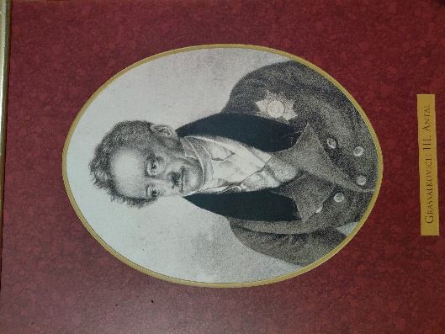

A feladat megoldásához választott történelmi személy gyaraki herceg Grassalkovich Antal, gyakori írásmóddal Grassalkovich III. Antal (Pozsony, 1771. szeptember 12.- Gödöllő, 1841. szeptember 29.) birodalmi herceg, királyi kamarás, aranygyapjas vitéz, Csongrád vármegye főispánja.
Apjától már adósságokkal terhelten vette át a családi vagyont, amit tékozló életmódjával tovább súlyosbított, ugyanakkor nemes célokra bőkezűen adakozott. A máriabesnyői Grassalkovich kriptában nyugszik.

Bakancslista
- Pénzügyi és befektetési tanácsokat kérni Csányi Sándortól
- Kedvező kamatozású személyi kölcsönt igényelni a gödöllői OTP-től
- Törleszteni minden adósságom
- Meghívni a világ leghíresebb színtársulatait a gödöllői Barokk Színházba vendégszereplésre
- Utazni, de unom már Bécset és Pozsonyt – irány a világűr!
- Lecserélni a hintóm autóra, de még gondolkozom: Ferrari vagy Porsche, esetleg egy Tesla?
- Átrendezni a kastélyt, keresni hozzá egy szuper lakberendezőt, de csak olyat, aki SZÉP-kártyát is elfogad, mert a készpénzem valahogy mindig elfogy
- Újjáépíteni a pesti Múzeum körúti Grassalkovich palotát – nem találom!!!
- Jótékonysági bált, mecénási estet rendezni Gödöllőn – csak a végén ne a hitelezők vigyék el a maradék süteményt
- Eltölteni egy nyugodt napot a gödöllői kastélyomban anélkül, hogy hitelezők dörömbölnének az ajtón
- Átsétálni a budapesti Lánchídon – sajnos lemaradtam róla, pedig megépítését elsők között támogattam
- Leopoldinával részt venni egy mesterséges megtermékenyítő programban, hogy ne haljon ki a Grassalkovich-ház

+1. Koszorút vinni Széchenyi István sírjára, aki naplóiban nagyra becsülte jótékonyságomat, de gyakran bírálta pazarló életmódomat (bevallom, igaza volt)

2. Sírvers (Epitáfium)
„Itt nyugszik Antal, a herceg,
ki ezentúl már nem henceg.
Élete volt az adakozás és pazarlás,
míg el nem jött a hitelezői vegzálás.
E helyen nem dörömböl többé adószedő,
itt már csak a nyugalomra epekedő.”

3. Limerick

Volt egy herceg, III. Grassalkovich Antal,
Ki páváskodott számtalan cifra kalappal.
A pénz nála csak úgy repült,
A kastély kincse mind elmerült,
S elillant a fény az utolsó nappal.

ANTALHEGY 281,2

